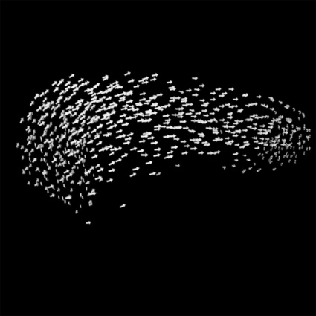**TO Boids in Javascript**

**Door Thijs Rutledge 4h2**

In 1986 ontwikkelde [Craig Reynolds](https://nl.wikipedia.org/w/index.php?title=Craig_Reynolds&action=edit&redlink=1" \o "Craig Reynolds (de pagina bestaat niet)) een vogelzwermsimulatie genaamd Boids. De vogels reageren met hun A.I. op de andere vogels die dichtbij zijn. Ondanks dat de vogels alleen op andere dichtbij zijnde vogels kunnen reageren, kunnen zwermen ontstaan die vele malen groter zijn dan de radius waarin vogels elkaar kunnen detecteren. In dit TO bespreek ik hoe dit mogelijk is en hoe ik een eigen Boids simulatie maak in Javascript.

**De regels**

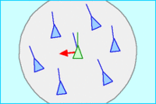De vogels in de simulatie reageren op elkaar volgens drie regels:

1. Uitlijning: De vogels proberen in de zelfde richting te gaan als de andere vogels binnen een radius. Deze regel alleen is al genoeg om vogelzwerm-achtige resultaten te krijgen, maar de vogels gaan te dicht op elkaar zitten, dus we voegen een 2e regel toe:
2. 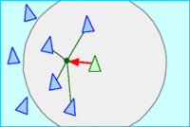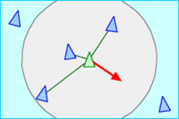Separatie: De vogels gaan weg van alle vogels binnen radius. Vogels die dichterbij zijn hebben een hogere weging. Om te voorkomen dat de vogels de ver uit elkaar gaan is de radius van deze regel vaak kleiner dan die van de andere regels. Deze regel voorkomt dat alle vogels op een plekje gaan vliegen, maar de zwerm lijkt ondanks de kleinere radius van deze regel alsnog uit elkaar de vallen, dus voegen we een 3e regel toe:
3. Cohesie: De vogels gaan naar de gemiddelde locatie van alle vogels binnen een radius. Dit lijkt het tegenovergestelde van regel 2, maar door een grotere radius en een lagere totale weging van deze regel heeft het toch een ander effect. De vogels die van een zwerm zijn losgeraakt kunnen makkelijk andere zwermen vinden. Voor vogels die omringd zijn door andere vogels ligt de gemiddelde locatie vaak ongeveer op de vogel zelf, waardoor deze regel geen effect meer heeft.

Afbeeldingen van Wikipedia

Met deze 3 regels gaan de vogels in zwermen in een richting, gaan vogels niet te dicht op elkaar zitten, en blijven zwermen goed bij elkaar.